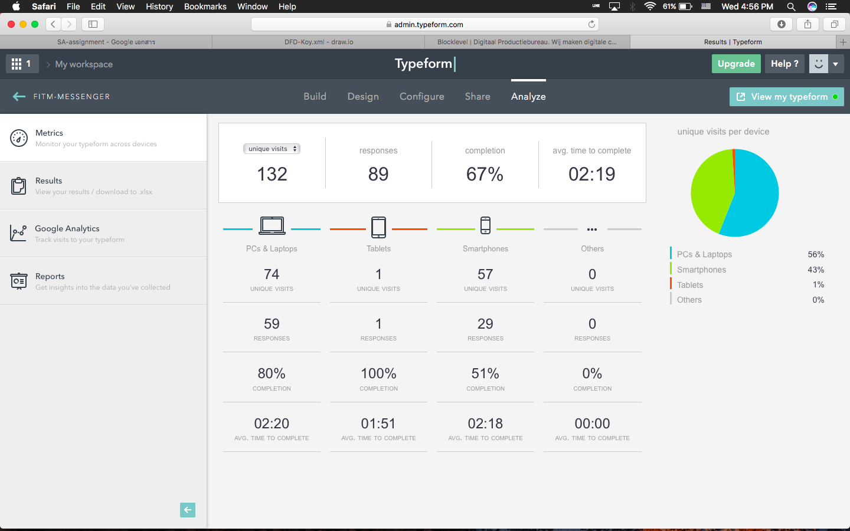

**ภาพที่ 5-1** ภาพวิเคราะห์การเข้าทำในระบบในการตอบแบบสอบถาม

จากผลการสรุป ทำให้ได้ทราบถึงการใช้งานในการเข้าทำแบบสอบถาม ทำแบบสอบถามจากคอมพิวเตอร์และแท็บเล็ตจำนวน 74 คน มีนักศึกษาเข้าทำแบบจำนวน 89 คน และใช้เวลาในการทำแบบสอบถามประมาณ 2.19 นาทีเฉลี่ยต่อคน

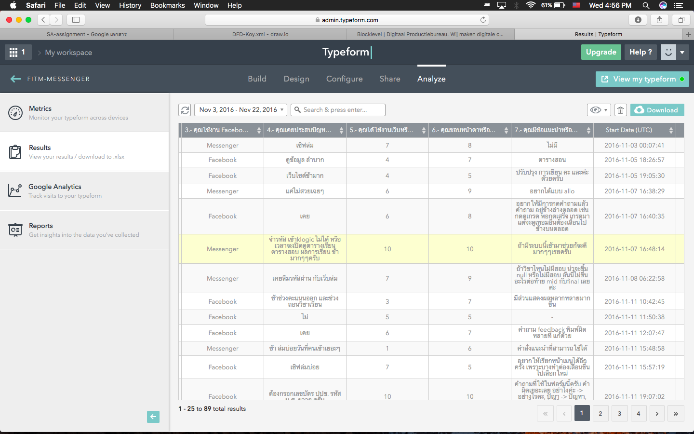

**ภาพที่ 5-2** ผลการทำแบบสอบถามจากนักศึกษาที่เข้าใช้ระบบ

จากผลการสรุป แสดงถึงความคิดเห็นต่อระบบที่เข้าใช้งาน โดยแบ่งเป็นข้อคิดเห็นเพื่อเป็นแนวทางในการแก้ไขระบบหากเกิดความผิดพลาดหรือทำงานไม่ถูกต้อง และการแสดงความคิดเห็นนั้นยังมีผลต่อการพัฒนาระบบในระยะยาวอีกด้วย เช่น การแก้ไขหน้าตาเพื่อตอบสนองในการทำงานให้ดีมากขึ้น การเพิ่มข้อเสนอในกรณีที่เป็นความต้องการของผู้ใช้งานต่างๆ ในกรณีผู้จัดทำโครงการต้องการความคิดเห็น

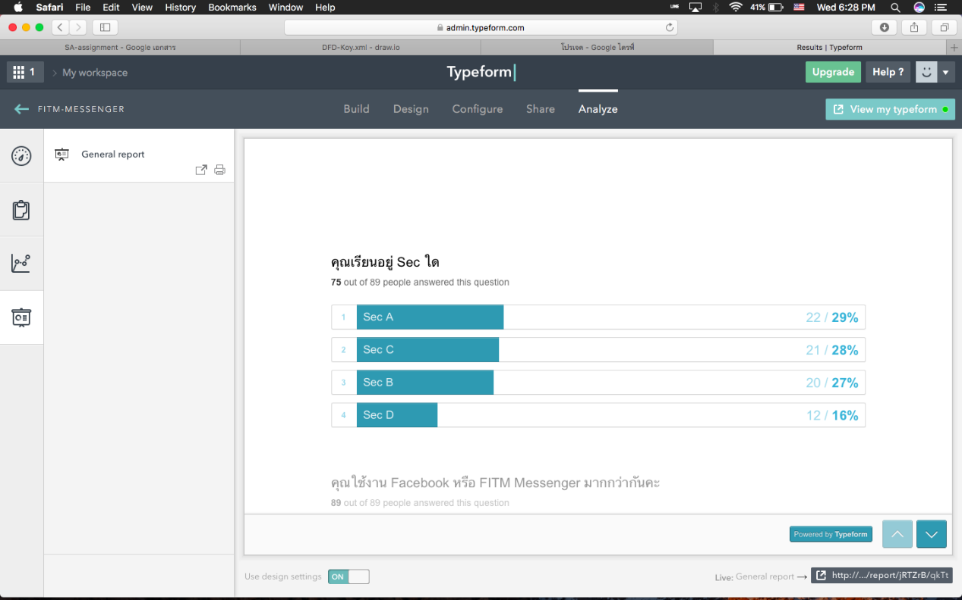

**ภาพที่ 5-3** สรุปผลการตอบแบบสอบถาม

จากผลการตอบแบบสอบถามมีนักเรียนที่เข้าทำแบบสอบถามอยู่ Sec ใด โดยมีดังนี้นักเรียน Sec A มีจำนวน 22 คน คิดเป็น 29% นักเรียน Sec B มีจำนวน 21 คน คิดเป็น 28% นักเรียน Sec C มีจำนวน 20 คน คิดเป็น 27% และ นักศึกษา Sec D มีจำนวน 12 คน คิดเป็น 16% จำนวนนักศึกษาแต่ Sec บ่งบอกถึงการเข้าใช้งานในระบบหากในกรณีที่ต้องการประชาสัมพันธ์งานให้กับนักศึกษา

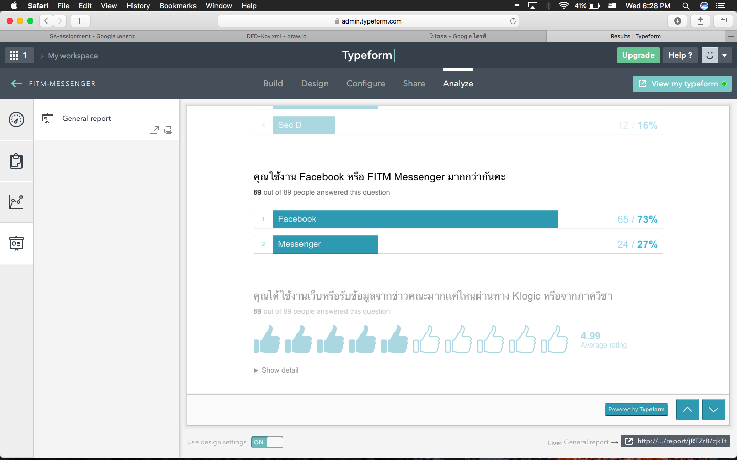

**ภาพที่ 5-4** สรุปผลการตอบแบบสอบถาม

จากผลการสรุป นักศึกษาที่ทำการเข้าใช้ในระบบ มีการเข้าใช้งานในระบบผ่านทาง Facebook หน้าทาง Browser ทั้งหมด 65 คน คิดเป็น 73% ของทั้งหมด และ Messenger ทั้งหมด 24 คน คิดเป็น 27% ทั้งหมดจากการทำแบบสอบถาม

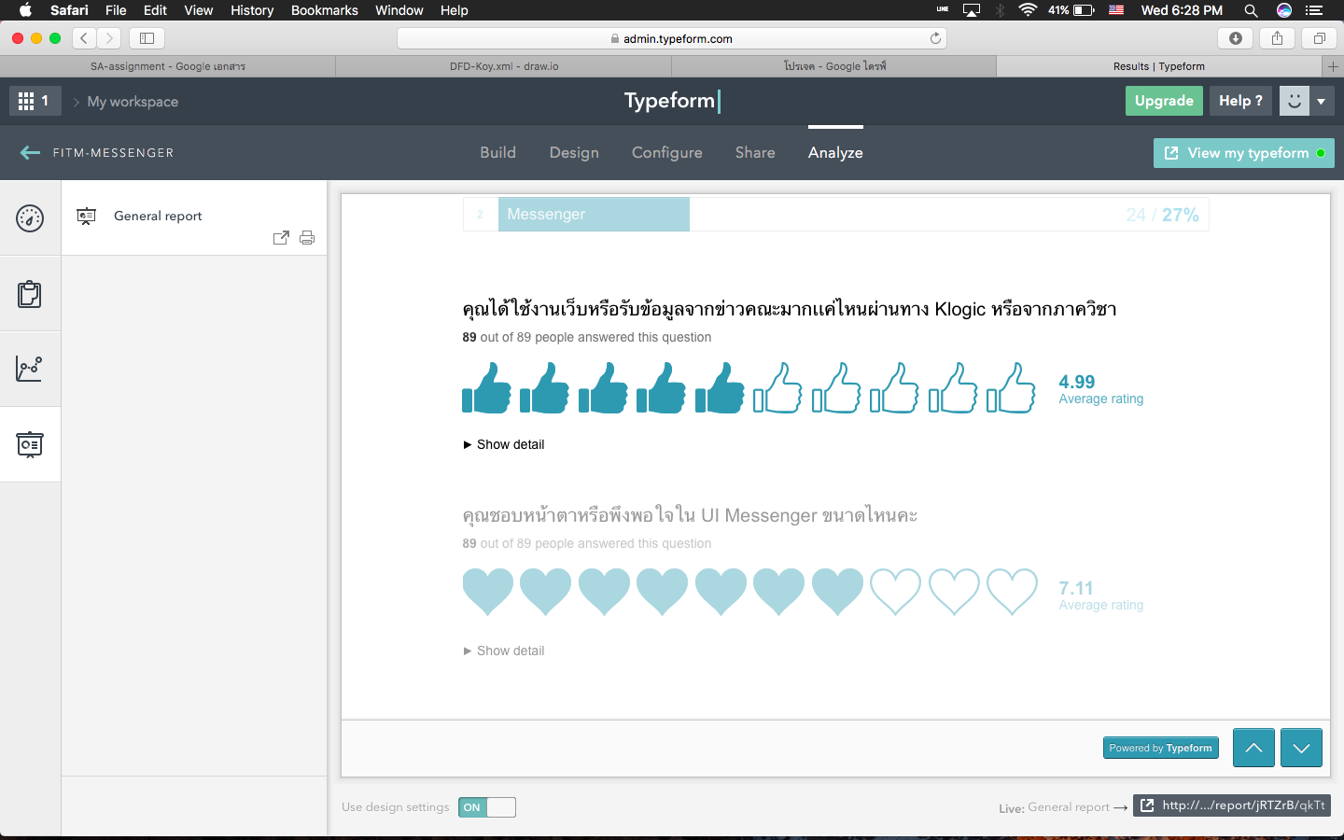

**ภาพที่ 5-5** สรุปผลการตอบแบบสอบถาม

จากแบบสอบถามมีการสรุปดังนี้ เพื่อวัดในกรณีที่นักศึกษาว่าเข้าใช้งานในระบบ Klogic มากน้อยขนาดไหน ผลการจากแบบทดสอบสรุปได้ว่า เข้าใช้งานบ่อยครั้งคิดเป็น 4.99% เฉลี่ยจากทั้งหมด

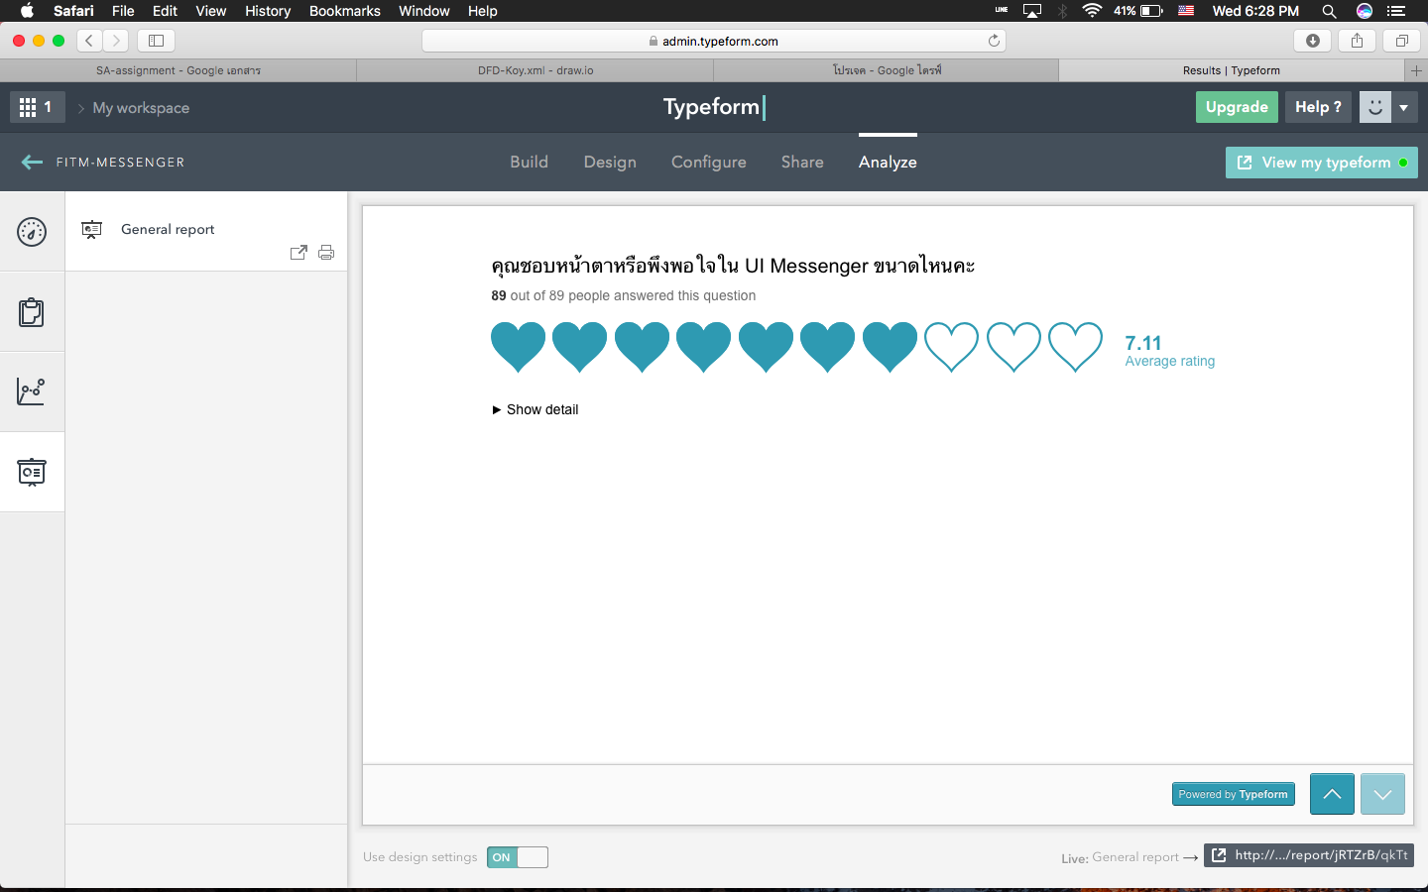

**ภาพที่ 5-6** สรุปผลการตอบแบบสอบถาม

จากแบบทดสอบนี้เป็นการวัดรูปแบบของ UI ของระบบแจ้งเตือนข่าวสาร โดยนักศึกษาทั้งหมดได้ทำการให้คะแนนความสวยงามคิดเป็น 7.11% ของค่าเฉลี่ยทั้งหมด

**5.2 ปัญหาและอุปสรรค**

5.2.1 ระบบแจ้งเตือนของ FITM Messenger มีการทำแบบสอบถามเพื่อถามและรับ feedback การใช้งานเพื่อนำปัญหาที่พบไปใช้งาน โดยมีการทำสรุปเพื่อดูสถิติและปัญหา

5.2.2 เรื่องการเข้าถึงข้อมูลของนักศึกษาที่ทำได้ยาก จึงจำเป็นต้องเขียนโปรแกรมเพื่อดึงข้อมูลเข้าถึง Klogic อีกขั้นหนึ่งเพื่อเข้าถึงข้อมูลของทั้งระบบ

5.2.3 ค่าใช้จ่ายในการใช้ Server เพื่อใช้ในการฝาก Database ทั้งระบบของนักศึกษา

5.2.4 ข้อจำกัดของการแสดงผล Facebook Messenger ในหน้าจอแชท

**5.3 ข้อเสนอแนะ**

5.3.1 การทำงานของของระบบต้องมีการพัฒนาและสามารถยืดหยุ่นได้โดย ผู้พัฒนาต้องเข้าถึงพฤติกรรมผู้ใช้งานให้ได้มากที่สุดและวิเคราะห์โอกาศความเป็นไปได้ที่สุดในการใช้งานของระบบ